CÓMO PONER SUBTÍTULOS EN UN DVD

Granada, 11 de agosto de 2012

- INTRODUCCIÓN

A continuación se detalla todo el proceso para generar un DVD a partir de un fichero de vídeo en el que tendremos subtítulos.

Este procedimiento es relativamente simple, pero al mismo tiempo es muy potente y está basado en herramientas open source, por lo que no supondrá tener que adquirir ningún programa con coste, pero no por eso deja de ser una solución muy potente. Las posibilidades tanto de los formatos de vídeo soportado, formato de subtítulos, opciones de codificación, autoría, etc. son muy grandes y esto es gracias al único programa que se utiliza (FFMPEGX), pero que es una recopilación de unas 20 aplicaciones desarrolladas en código abierto.

- REQUISITOS

Las instrucciones están realizadas para los siguientes requisitos, pero no quiere decir que no haya opción para otras configuraciones, incluso que esta mismo sea válida

Ordenador: MAC Book Pro 2.66 Ghz Intel Core I7, 4GB 1067 Mhz DDR3
Sistema operativo: MAC OS X 10.6.8
Vídeo en formato AVI (formato cinepak, yuv420p, 960x540), salida iMovie 11 ver 9.0.4 (compartir / exportar con quicktime / exportar: película como AVI)
Fichero de subtítulos en formato SRT
ffmpegX: ver apartado a continuación
subsfactory: opcional para crear los subtítulos. Podéis descargarlo de softonic
http://subs-factory.softonic.com/mac

- ffmpegX

Buscando soluciones para conseguir tener subtítulos en un DVD encontré que recomendaban este programa en esta web

http://forum.videohelp.com/threads/278156-Subtitles-from-an-existing-text-in-iMovie-or-iDVD

Para descargar este programa podemos hacerlo directamente desde la anterior web o mejor hacerlo desde su propia web

www.ffmpegX.com

En el momento de escribir estas líneas en esta web hay 2 versiones del programa: una pensada para MAC OS X 10.7 (Lion). La que he probado es la otra versión de este programa, que es válida para versiones de este sistema operativo entre OS X 10.3 y OS X 10.6

Tal y como se indica en esta web, cuando lo instalemos es necesario para que el programa funcione cargar los ficheros en binario del conversor MPEG, el codificador y el reproductor. Esto, tal y como indican, es por cuestiones legales y tendrás que tener presente si en tu país al instalar estos códigos estás incumpliendo alguna ley.

Si cumples con la legalidad, tenemos indicado en la misma web 2 ficheros que hay que descargar:

  - El primero aparece con el texto “mencoder and mplayer binaries” y al pinchar sobre este link se nos abre otra página que nos descarga un fichero comprimido “ffmpegXbinaries20060307.zip”. Tenemos que descomprimirlo y tendremos entonces 2 ficheros: mencoder y mplayer

  - El segundo link es “mpeg2enc binary” que nos da acceso al fichero que nos falta; pero descargarse este fichero (mpeg2enc.intel) tiene una peguilla porque si pruebas a hacer click verás que muestra una pantalla llena de caracteres extraños. Para poder descargárnoslo hay que pulsar la tecla ALT y hacer click en el nombre (nos lo descargar en la carpeta de descargas) o bien al poner el cursor sobre el link hay que pulsar el botón derecho del ratón y elegir dónde quieres guardarlo.

Una vez tenemos los 3 ficheros binarios, completamos la pantalla inicial que nos aparecerá de la siguiente forma

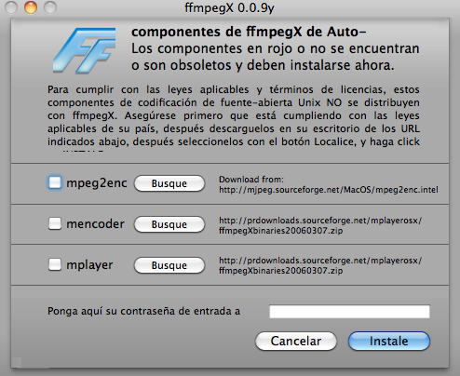
Tenemos que ir pulsando en cada uno de los botones e indicar dónde se encuentran los ficheros: para el primero (mpeg2enc) debemos indicar el fichero “mpeg2enc.intel”. Para el segundo (mencoder) el fichero del mismo nombre y para el último igual

Por último donde se indica “Ponga aquí su contraseña de entrada a “ debemos poner la contraseña del usuario que estamos utilizando en el sistema operativo

En la siguiente pantalla podéis ver cómo queda todo. En mi caso todos los ficheros los puse en el escritorio
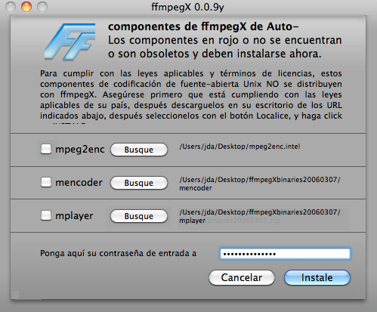

- CÓMO CONFIGURAR EL PROGRAMA PARA GENERAR EL DVD

El funcionamiento del programa es bastante sencillo. Podemos arrastrar el fichero AVI (hay muchos otros formatos válidos pero yo lo he hecho con este) a ffmpegX soltándolo en el recuadro “Formato de la fuente” donde indica “Desde”, o bien, podemos hacerlo pinchando en el botón “abrir”

El siguiente paso sería en el recuadro “Formato a escojer” elegir el formato de salida que queremos; en nuestro caso podemos elegir cualquiera de los formato DVD: el que yo he probado ha sido “DVD mpeg2enc”

Ahora pincharemos en “guardar” e indicaremos dónde queremos que se guarde el DVD que se genere. Es interesante que sea una carpeta vacía porque también se crean otros ficheros (AC3, m2v y mpg)

En la siguiente pantalla vemos cómo queda

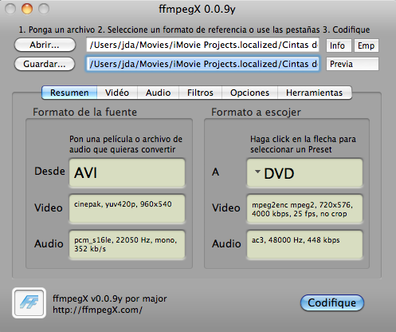
El siguiente paso es pinchar en “audio” y cambiar el número de canales que nos da el programa por defecto (5.1) y elegir “stereo”

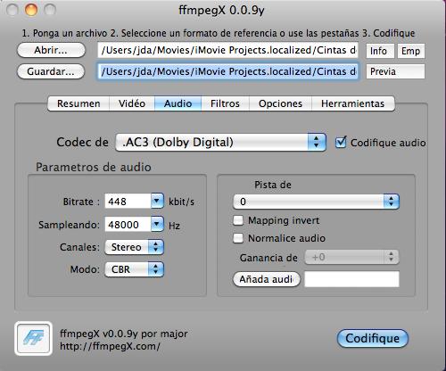

A continuación pincharemos en “filtros” y luego en el botón “Cargue sub”. De nuevo, según he leído, el programa acepta otros formatos, pero en mi caso era un fichero SRT. Si pinchamos en el botón “previa” podemos ver cómo quedan los subtítulos
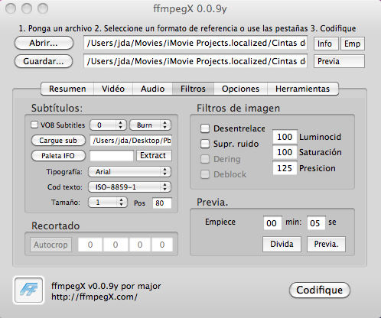

Desde cualquier opción (resumen, video, audio..) pincharemos en “codifique” y se generará, después de un tiempo que puede variar bastante pero según reconoce, es uno de los programas mas rápidos, tendremos nuestro DVD con subtítulos. El resultado:

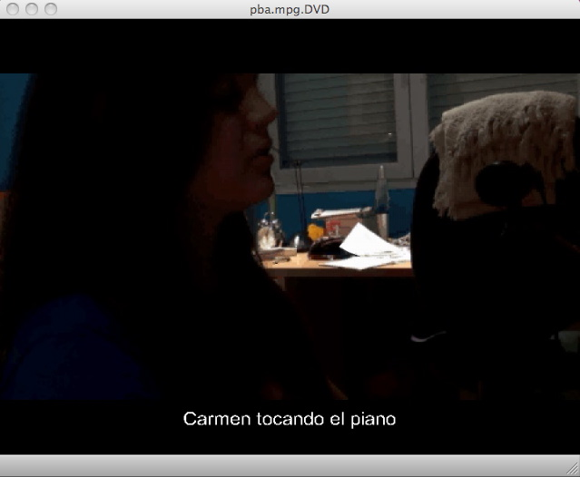

Gracias a “www.videohelp.org” por ser la fuente de información de este manual

JoseDA
Granada, 11 de agosto de 2012

